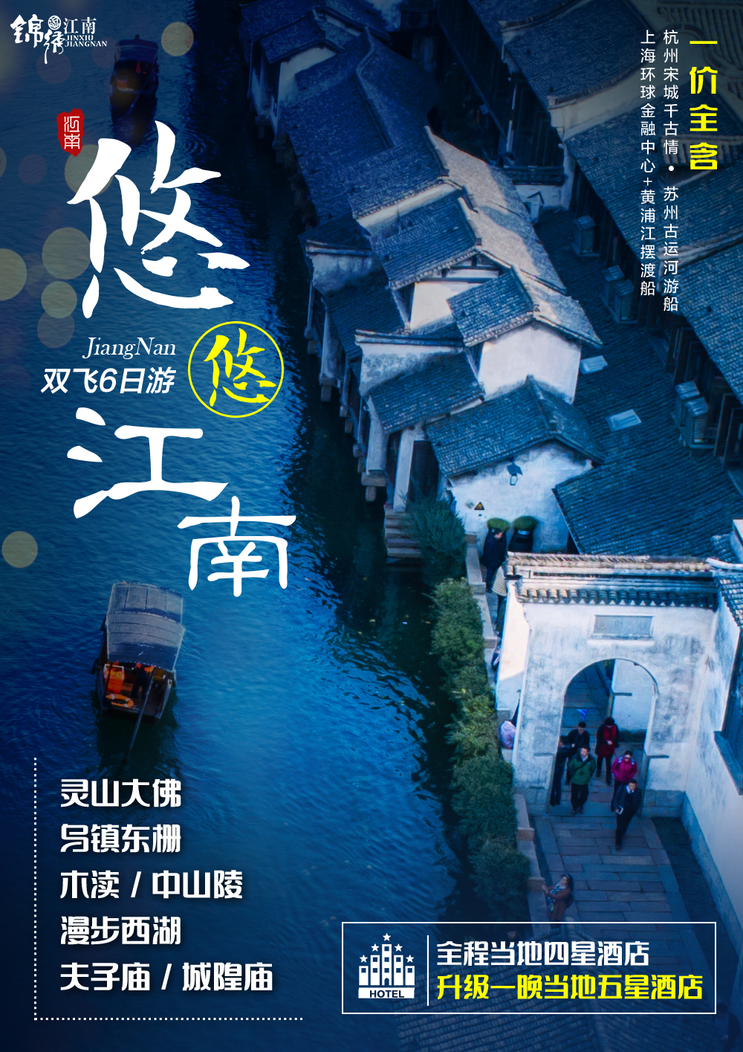
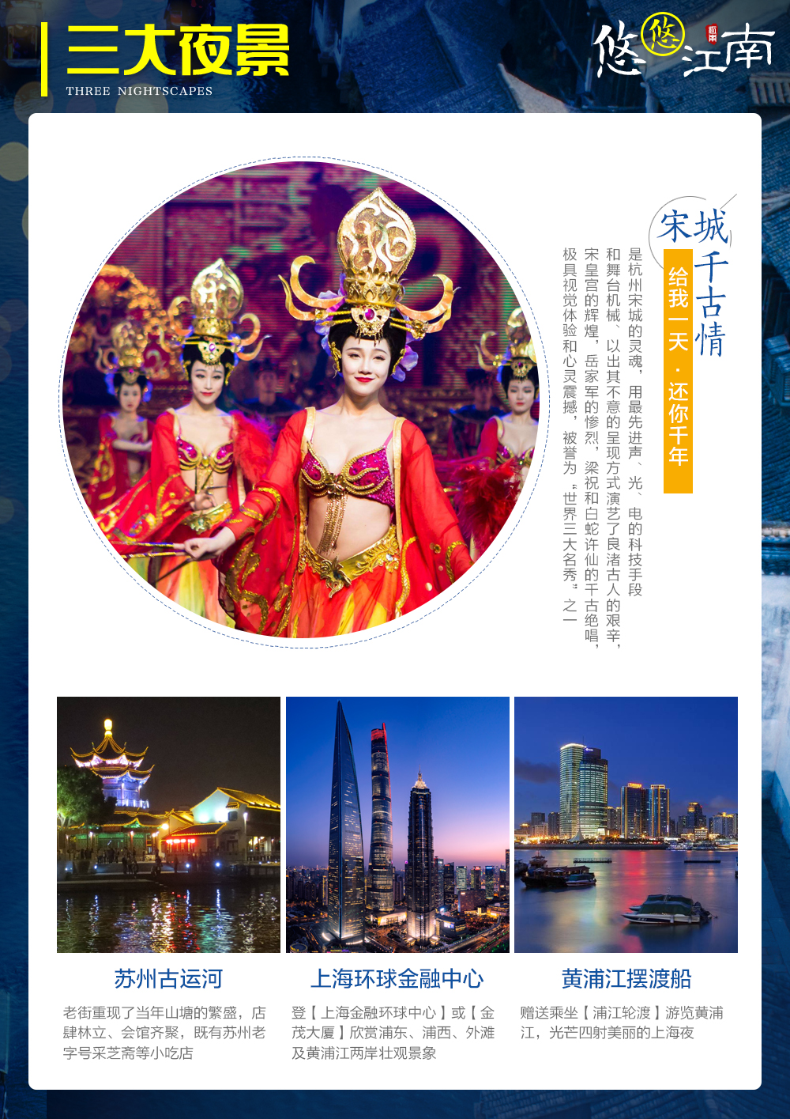
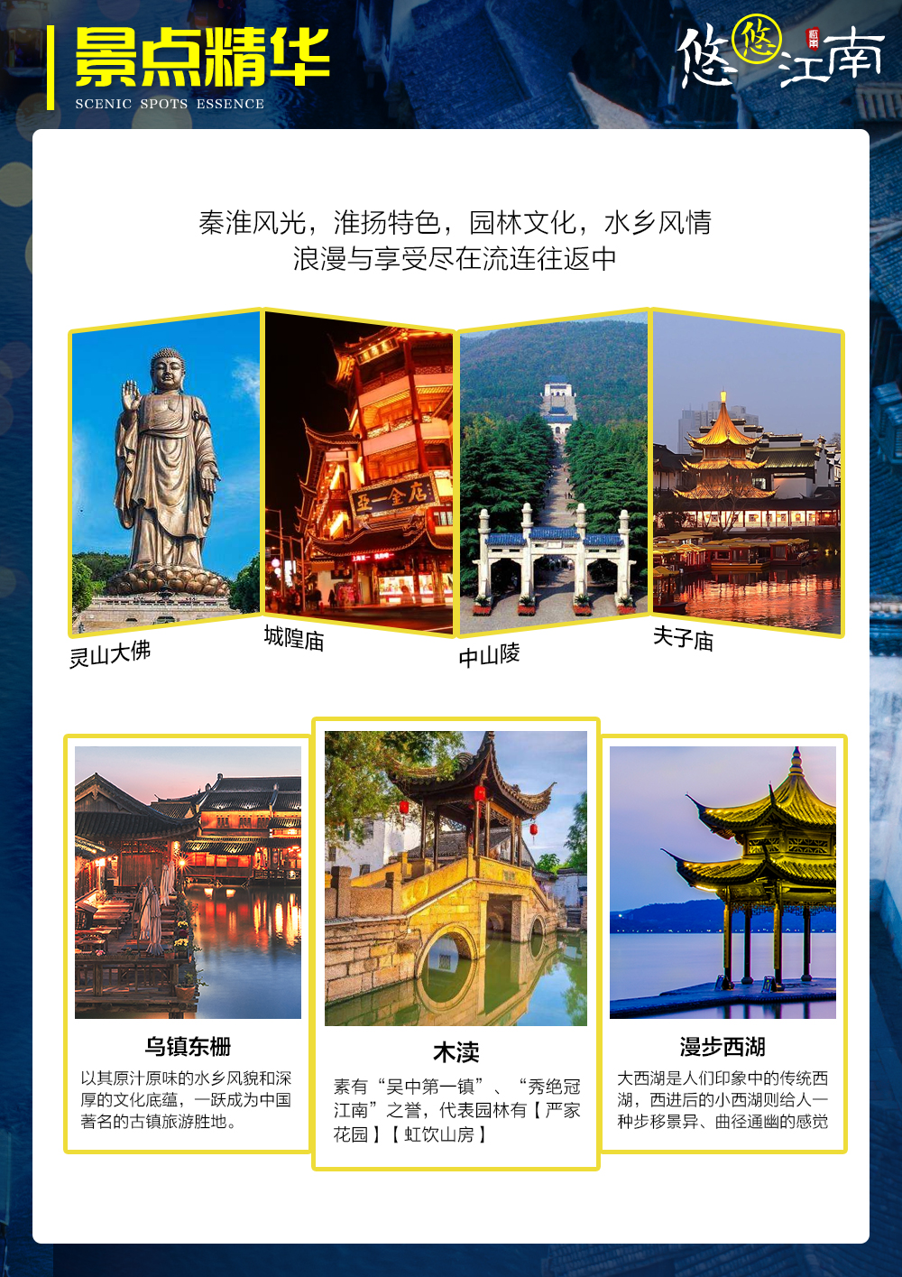
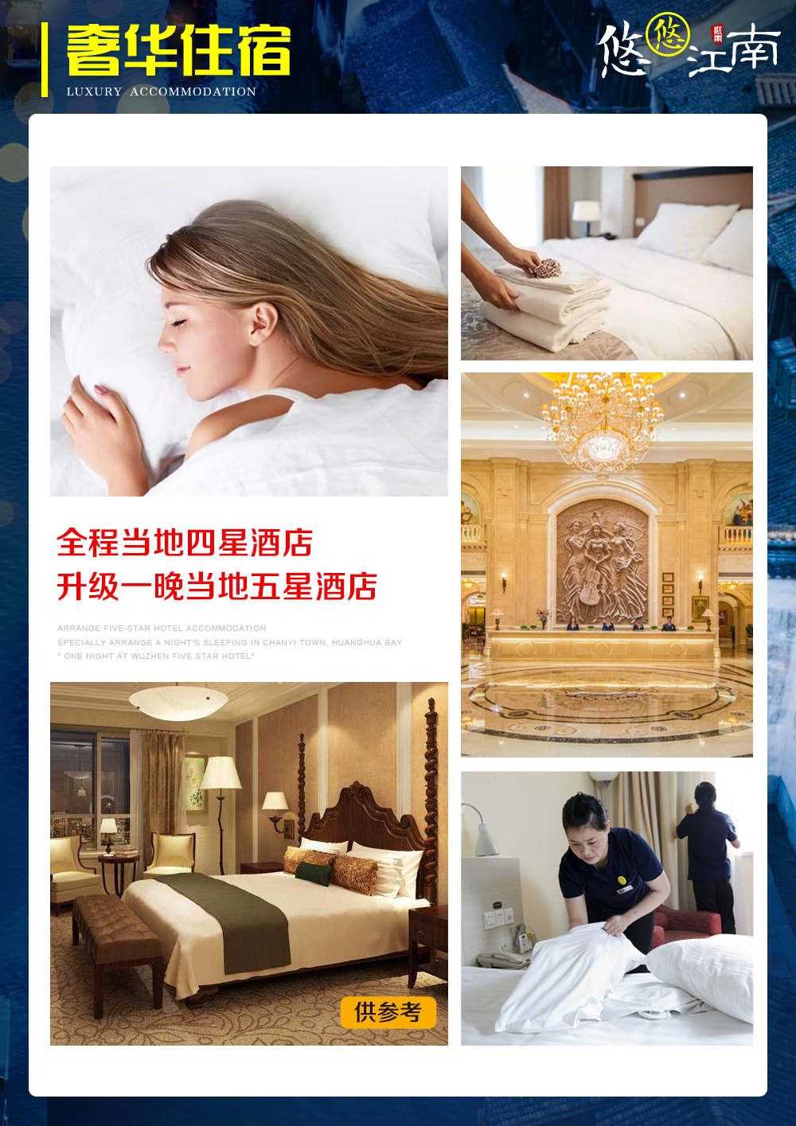

秒懂行程-所见即所得：
天数 | 行 程 | 用 餐 | 住 宿
第1天 | 重庆-上海 | 无 | 上海
第2天 | 上海-夫子庙·秦淮风光带-鈡山陵-无锡 | 早晚 | 无锡
第3天 | 灵山圣境-木渎古镇-船游古运河 | 早中 | 苏州
第4天 | 苏州-漫步西湖-宋城景区-千古情表演 | 早中晚 | 杭州
第5天 | “心”的乌镇-城隍庙-上海登高-浦江轮渡 | 早中 | 上海
第6天 | 上海-重庆 | 早 | 温馨的家
详细行程-所见即所得：
第一天： 重庆-上海 用餐：无 住宿：上海
◆ 游客自行前往重庆江北机场乘机前往国际大都市上海，机场出口保持电话畅通导游接团后，入住酒店休息。参考航班：MU5424 起飞09：00-落地11：40或MU5422 起飞07：20-落地09：35
◆ 抵达上海当天无活动。请您根据抵达时间安排自由行!如：南京路/迪士尼乐园/淮海路/徐家汇
自由活动，请结伴同行，带上酒店名片，注意安全。
◆ 注意事项：
①接站服务时间为【随到随接，不管您几点到达敬请放心】！
②接站只在火车站，机场提供，其他地方不提供接站服务！
③免费接站只能在旅游当日提供，提前我们无法提供接站服务，请注意！
④接站为免费提供的增值服务，不享受不退费，希望您能理解！
⑤如您抵达时间较早，抵达宾馆后可自行于前台寄存行李，下午 2 点后方可入住！
参考酒店：铂爱/绿江南/景莱酒店/协通等同级酒店
温馨提示：请保持手机通畅，注意接收短信，接机人员会短信/电话与您联系，抵达酒店后办理入住自行出示身份证办理入住。
第二天： 上海-南京-无锡 用餐：早晚餐 住宿：无锡
◆ 早餐后，车赴南京（约310KM，车程约4H），闲逛【5A夫子庙·秦淮风光带】（游览时间不低于90分钟）夫子庙秦淮风光带是指以夫子庙为中心的秦淮河一带，包括两岸的街巷、民居及附近的古迹、风景点等。刘禹锡《乌衣巷》中的诗句“旧时王谢堂前燕，飞人寻常百姓家”便是说的这里。
◆ 瞻仰国父陵园【5A中山陵】（游览时间不低于90分钟）中山陵地处于南京市东郊紫金山南麓，是中华民国国父、中国民主革命先行者孙中山的陵墓。被誉为“中国近代建筑史上第一陵”。后车赴无锡（约170KM,车程约2.5H），入住酒店休息。

参考酒店：徽州花园/亚丁甄/蜜桃等同级酒店
参考菜单：金陵桂花鸭、清蒸河鲜、蚝油牛柳、特色啤酒鸭煲、六合头道菜等
★每日亮点：吃了就忘不了的南京鸭血粉丝汤，此汤由鸭血，鸭肝，鸭肠等加入鸭汤和粉丝制成，口味平和、鲜香爽滑！为南京人最爱！
温馨提示：不含中山陵小交通，20元/趟
中山陵实名制预约，如遇旺季预约不到票，改为雨花台景区；周一墓室闭馆，如遇周一，在博爱牌坊附近自由活动，敬请谅解！
第三天： 无锡-苏州 用餐：早中餐 住宿：苏州
◆ 早餐后，游览中国第一大佛--【灵山圣境风景区】（游览时间不低90分钟）瞻88米世界最高青铜佛，观九龙灌浴花开见佛，游“东方卢浮宫”华丽梵宫，赏原味藏传佛教景观—五印坛城，祝愿全家平安健康。参观无锡新世界国际商业城（QG生活馆）（参观时间约1.5H），体验和了解备受全球推崇的高端厨具是如何方便快捷，节能环保、省心省力的。沿太湖最美十八湾美景车赴苏州（约80KM，车程约1H）。（把紫砂壶博物馆代替了）
◆ 游览【木渎】（游览时间不低于90分钟）素有“吴中第一镇”、“秀绝冠江南”之誉。代表园林有
◆ 【苏州园林-严家花园】厅堂建筑宏敞精丽，堂堂高显，显示出严正的气度和性格。而进入园区，其建筑则显得精巧活泼，丰富多彩，楼阁亭轩廊榭错落有致，富于变化，体现出造园者精湛的造园艺术。
◆ 【苏州园林-虹饮山房】是清初木渎文人徐士元的私家园林，乾隆下江南每游木渎，必先在此弃舟登岸，入园游历。虹饮山房由秀野园和小隐园二处明代园林联袂而成，其'溪山风月之美，池亭花木之胜，'远胜过其他园林。清末，小隐园部分为一代'刺绣皇后'沈寿故居。
◆ 称为老苏州的缩影的【船游古运河】（游览时间不低于40分钟），老街重现了当年山塘的繁盛，店肆林立、会馆齐聚，既有苏州老字号采芝斋等小吃店，也有苏州桃花坞木刻年画、紫檀木雕、石雕、刺绣等特色商铺等。入住酒店休息。

参考酒店：苏州万悦/智选假日/乐嘉汇瑞贝庭/斐利等同级酒店
参考菜单：无锡排骨、传统面筋、银鱼炖旦、清蒸白鱼、红烧肉百叶结等
★每日亮点：专享江南特有的木渎乌米饭，民俗专家柯继承告诉记者，乌米饭是用乌饭树叶子熬制成汤汁，和米合煮而成，它营养丰富，吃口软糯，我国古代药典如《本草纲目》等都把它列为仙方，民间更是把它视为补益脾肾、轻身明目的珍品呢！
温馨提示：不含灵山小交通，30元/人。
第四天： 苏州-杭州 用餐：早中晚餐 住宿：杭州
◆ 早餐后，参观【苏工匠坊】；（参观时间不超过150分钟），参观苏工匠坊精美雕刻工艺，苏州琢玉，明宋应星在《天工开物》中就有“良玉虽集京师，工巧则推苏郡”之说，苏州陆子冈被誉为神工，琢玉尽显玉之美。太湖珍珠明扬天下，“珠圆玉润”乃是姑苏民俗！“小家碧玉初长成，珠连璧合万事兴”！后乘车赴杭州（约176KM，车程约2.5H）
◆ 【漫步游览5A西湖风景区·花港观鱼·漫步苏堤】（游览时间不低于90分钟）欣赏大小西湖美景，大西湖是人们印象中的

传统西湖，包括著名的西湖十景，西进后的小西湖则给人一种步移景异、曲径通幽的感觉。杨公堤“堤在水中，水在堤中”，平整的台阶式驳坎，水面与陆地“有意”的“亲近”接触。更有湖边花木芳姿绰约，鸟鸣湖幽。
◆ 游【5A级宋城景区·含宋城千古情表演】（游览时间不低于90分钟，含表演60分钟）给我一天，还你千年”大型歌舞表演，是杭州宋城的灵魂，用最先进声、光、电的科技手段和舞台机械、以出其不意的呈现方式演艺了良渚古人的艰辛，宋皇宫的辉煌，岳家军的惨烈，梁祝和白蛇许仙的千古绝唱，极具视觉体验和心灵震撼，被誉为“世界三大名秀”之一,后入住酒店休息。

参考酒店：晟泽/天地人/轩马/筑福/六朝/格悦等同级酒店
参考菜单：中餐：清蒸太湖白鱼丝、香炸排条、香酥鸭、大煮干丝、葱油炖蛋等
晚餐：剁椒鱼头王、老杭州酱鸭、茶园巡仔鸡、杭三鲜、西湖莼菜汤等
★每日亮点：享乾隆御茶宴，体验当年乾隆皇帝下江南时的盛宴，在这里您还品尝到我们专为您准备的价值38元的西湖龙井茶一杯！
温馨提示：不含西湖小交通，深度西湖，可观看三潭印月、湖心亭等，55元/人
涉及黄金周、节假日、周末等西湖风景区大巴车禁止进入，客人需要换乘景区公交车，单趟2元/人，往返4元/人，包车200-400元/趟，最大限乘50个人，具体当天以景区安排为准，费用需客人自理，敬请谅解
第五天： 杭州-桐乡-上海 用餐：早中餐 住宿：上海
◆ 前往桐乡（约63KM，车程约1H），参观【锦绣丝绸博物馆】（参观时间不超过60分钟）是一个以蚕桑文化为主题，集蚕桑文化传播、蚕桑文化习俗展示、蚕桑相关产品陈列与销售于一体的文化旅游目的地，建成后，将成为中国最大的蚕桑博览园。
◆ 赴枕水人家——乌镇，游览【5A级乌镇东栅景区】（游览时间不低90分钟）以其原汁原味的水乡风貌和深厚的文化底蕴，一跃成为中国著名的古镇旅游胜地。景区由东栅老街、观前街、河边水阁、廊棚组成，游览包括茅盾故居、蓝印花布染坊、乌镇民俗风情馆、江南百床馆等。车赴上海（约127KM，车程约2H）后参观【东盟泰国城】或者【上海工艺品】（参观时间不超过90分钟）。
◆ 闲逛【城隍庙老街·小吃汇】（游览时间不低于60分钟）感受上海老街，城隍庙这里商品玲琅满目，特色小吃店也非常多，这儿还有小商品、土特产和特色商品市场，而且拥有好几座小商品商城，如福佑商厦、福民商厦、福佑门商厦等，以及著名的豫园商城和众多珠宝老字号、银楼老字号云集在此。
◆ 欣赏上海360°绝美夜景【登上海环球金融中心94层+浦江轮渡+车游外滩】或者【金茂大厦】（游览时间不低于60分钟）上海环球金融中心是中国上海陆家嘴的一栋摩天大楼。楼高492米，地上101层，是目前中国第3高楼(截至2014年)、世界最高的平顶式大楼。登高环球金融中心鸟瞰上海滩，感受国际大都市面貌赠送乘坐【浦江轮渡】游览黄浦江，光芒四射美丽的上海夜，后入住酒店。
参考酒店：铂爱/绿江南/景莱酒店/协通等同级酒店
参考菜单：三珍酱鸭、水乡白水鱼、梅菜扣肉、农家手工蛋饺、特色三鲜砂锅等
★每日亮点：请您品尝江南最好吃的——南宋定胜糕，南宋定胜糕始于宋代，千百年来一直为杭城人民所喜爱。外层是精制的香米和糯米粉，米粉细而均匀，里面是豆沙馅，中间混有少量白糖和桂花，相信您一定会爱上这个味道！
。

第六天： 上海-重庆 用餐：早餐 住宿：温馨的家
◆ 早餐后，可以根据航班时间，自行或送机到机场。参考航班：MU5431 起飞19：15-落地22：10或MU5433 21：05起飞-00：05落地
◆ 享受自己独有的时间，为属于自己的完美假期划上圆满的句号。
◆ 自由行!如：南京路/迪士尼乐园/淮海路/徐家汇等等

温馨提示：当天含送机服务只限制酒店到机场的车程！此为全国散客行程，游客航班各有不同，会安排在中午12点以前送团，如游客是晚上航班，可选择自行前往机场，客人自行前往机场可补贴20元/人车费。

费用包含-明明白白消费：
【交通】当地空调旅游大巴，根据参团人数安排旅游车型，保证每人一正座，18座以及18座以下车型均没有行李箱，敬请知晓；
【住宿】全程四星标准酒店，升级一晚五星标准酒店，全程自助早餐。
【用餐】全程5早5正（餐标：25元/人，10人一桌，8菜一汤，不足10人一桌按标准团餐餐标安排，菜量种类相应减少，由于团队提前预定，个人原因不吃不退，敬请理解）；
【门票】景区首道大门票；
【导游】优秀专业专职导游服务（地接导游）；
【儿童】12岁以下儿童游客只含车位正座、及儿童正餐，不含酒店早餐；其它产生费用自理！
费用不含-明明白白消费：
1、景区小交通费用、自由活动期间交通费、餐费、等私人费用；
2、不提供自然单间，产生单房差或加床费用自理。酒店非免费餐饮费、洗衣、理发、电话、饮料、烟酒、付费电视、行李搬运等费用；
3、行程中未提到的其它费用：如特殊门票、游船（轮）、缆车、景区内电瓶车、动车票等费用；
4、酒店内儿童早餐费用及儿童报价以外产生的其他费用需游客自理；
5、购物场所内消费；
6、不含航空保险，因旅游者违约、自身过错、自身疾病，导致的人身财产损失而额外支付的费用；
7、因交通延误、取消等意外事件或不可抗力原因导致的额外费用；
温馨提示：
1、行程基本步行游览，请尽量穿运动鞋或休闲鞋，每晚更换酒店不便清洗衣物，请带好换洗衣物。
2、请带防晒霜、雨伞、常用药物以及墨镜、风油精以防蚊虫侵袭造成困扰。
3、江南菜品以清淡为主，如个人口味较重，可酌情携带爽口小菜。
4、华东地区游览，以水为主，请务必注意脚下安全。另当地游客众多，请注意保护个人财产安全。
5、在酒店卫生间内洗漱时，一定要垫好防滑垫，以免滑倒受伤。
6、服务标准以游客在旅游所签的《意见反馈单》为主，此单是衡量服务标准的唯一依据。对服务产生异议时可先与导游沟通，沟通无果后可立即向接待社或报名社投诉。组团社确认行程需与我社行程一致，如因客人所持行程与我社行程不符出现的投诉，由组团社自负。我社不处理虚假或不填写反馈单产生的投诉，对于客人在旅游期间不提

出异议，行程结束后投诉的行为，我社不受理。
7、特别说明：失信人员请提前告知，建议您查明失信原因，及时解决这个失信问题后报名参加旅游；失信人员的证件是买不了机票、订不了火车票、订不了高铁及动车票、订不了酒店宾馆！（如若你已经报名产生的损失将由您自理！）
注意事项：
1、机票证件：游客请凭有效身份证件报名旅游及登机，登机须凭有效证件（身份证、户口簿原件、护照、港澳通行证），儿童凭户口簿原件登机。根据民航总局的有关规定，游客所提供的机票姓名与其有效身份证件上的姓名必须一致，因游客提供信息错误或客人证件过期等个人因素，造成不能登机，由游客自行承担所有损失。散拼行程，因客源地不同，往返大交通抵达和离开时间也不同，游客之间由此会出现相互间的等待现象，敬请谅解和配合导游安排；
2、退票：旅行团开据的是团体机票，航空公司不予退票、签转、更名及改期，一经开票将有损失费用产生，根据各航空公司的有关规定来办理。
3、中途解除旅游合同问题：旅游过程中游客如要离团，请填写自行离团证明及终止旅游合同书，已经发生费用或已提前预付费用不予退款；离团后，所发生的一切后果由客人自行承担；
4、遇政策性调价或人力不可抗拒因素（如航班延误或者航班取消等）所产生费用由客人自理；
5、保证游览以上行程中所有景点，导游可以根据实际情况，对游览城市、景点的先后顺序做适当调整，具体行程以出发当日为准；如遇国家政策性原因或塌方、台风、塞车延误等不可抗力因素造成的行程延误或不能完成景点游览、我社将协助解决，但不承担责任。
6、本产品为综合报价，总体报价低于景点给予最低优惠政策，所以儿童、老年证、学生证、军官证、记者证、教师证、导游证、残疾证、离休干部证等相关证件不能使用（所有景点包括自费景点不能使用），并不得享受景点给予二次优惠，请与谅解。
7、我社在团队进行中会对游客进行电话质量跟踪，接待质量以客人意见单及电话录音为准，如客人有任何异议，请及时反馈至我社，以便我社及时处理投诉并提高服务质量。
8、华东地区在严打黄、赌、毒，请各位游客拒绝黄、赌、毒，晚上不要与陌生人出行或前往当地出租车、黄包车司机推荐的消费场所消费，避免悲剧重演；
补充协议：
附件：项目补充确认书
购物内容：
在此次旅游活动中，旅游者有购物项目的需求，并自愿委托旅行社帮助安排。经双方协商一致，双方同意在不影响其他旅游者行程安排的前提下，旅行社按照旅游者的旅游自费项目需求及委托意愿，帮助旅游者安排旅游购物项目活动（内容如下表），旅行者自愿参加并承诺到达目的地后遵守所签订的此补充协议参加旅游购物活动。
城市 | 购物店名称 | 介绍
苏州 | 稣工匠坊 | 翡翠和珍珠
上海 | 东盟泰国城或上海工艺品 | 乳胶或者工艺品
本人已详细阅读并充分理解以上所有内容，并愿意在友好、平等、自愿的情况下确认：
旅行社已就上述自费或另付费的项目特色、旅游者自愿增加事宜及相关风险对我进行了全面的告知、提醒。我

经慎重考虑后，自愿前往上述自费景点及娱乐项目，旅行社并无强迫。我承诺将按照导游提醒游览参观事宜，并遵循旅行社的提示理性消费、注意自身人身财产安全等事项。
我自愿签署《项目补充确认书》作为双方签署的旅游合同不可分割的组成部分，并承诺不因此投诉和诉讼。
旅游者（签字）： 旅行社（签字/盖章）：
日期： 日期：
祝您旅途愉快！

